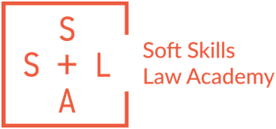 (лого Университета)

SOFT SKILLS FOR LAWYERS

ОНЛАЙН-КУРС ДЛЯ СТУДЕНТОВ СО ВСЕЙ РОССИИ И БЕЛАРУСИ

Soft Skills Law Academy объявляет набор студентов 3-4 курсов и магистратуры на онлайн-курс SOFT SKILLS FOR LAWYERS для студентов со всей России Беларуси.

Преподавателями курса выступят 14 преподавателей Сообщества SSLA из НИУ ВШЭ, МГЮА им.Кутафина, РУДН. РАНХиГС, РГУП, БГЭУ и других очень достойных ВУЗов.

Курс состоит из 11 тем и 19 Zoom-занятий на проработку: (1) эффективного мышления, (2) эмоционального интеллекта (EQ), (3) коммуникативных навыков (переговоры, медиация, публичные выступления, клиентоориентированность, проф.бренд и нетворкинг, legal writing) и управленческих навыков (лидерство, командообразование, управление временем и жизнью, построение карьеры).

Хотите стать больше, чем юрист? Мы ждём ваши мотивационные письма до 4 октября 2020!
ПРИСОЕДИНИТЬСЯ К ОНЛАЙН-КУРСУ
SOFT SKILLS FOR LAWYERS
